Министерство науки и высшего образования Российской Федерации

ФГБОУ ВО Ульяновский государственный технический университет

Кафедра «Вычислительная техника»

Лабораторная работа №2

«Онтологическая модель»

Вариант 2: Кинематографическая вселенная

Выполнил студент

группы ИВТИИБД-13

Александров Р.В.

Ульяновск, 2026

1. Структурное описание онтологической модели

1.1. Домен и цель онтологии

Цель:

формализовать знания о фильмах, актёрах, режиссёрах и жанрах, а также связях между ними, для последующего логического вывода (например, определение фильмографии актёров, коллабораций режиссёров и актёров, классификация фильмов по жанрам и длительности).

Инструмент: Protégé 5.6.9 (OWL 2).

1.2. Иерархия классов

Классы организованы в иерархию наследования от корневого класса owl:Thing.
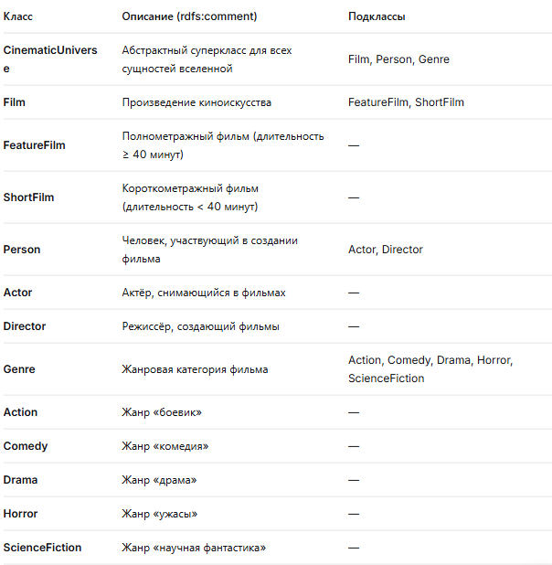

Иерархия классов в Protege:
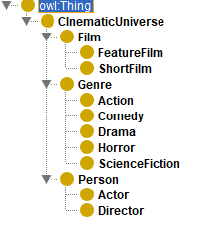

1.3. Object Properties (свойства-отношения)

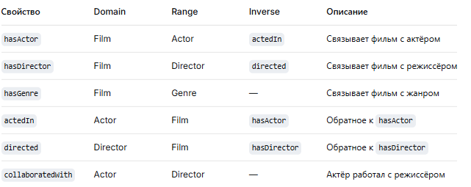
1.4. Data Properties (свойства-атрибуты)
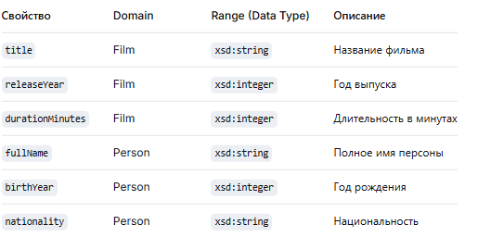

1.5. Ограничения классов (Restrictions)
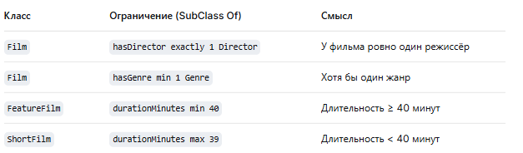

1.6. Индивиды (Individuals)
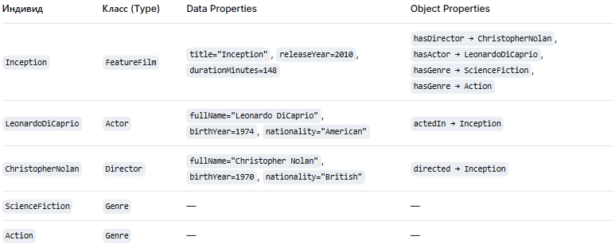

2. Визуализация иерархии классов и связей

2.1. Скриншот иерархии классов в Protégé

2.2. Скриншот графа OntoGraf
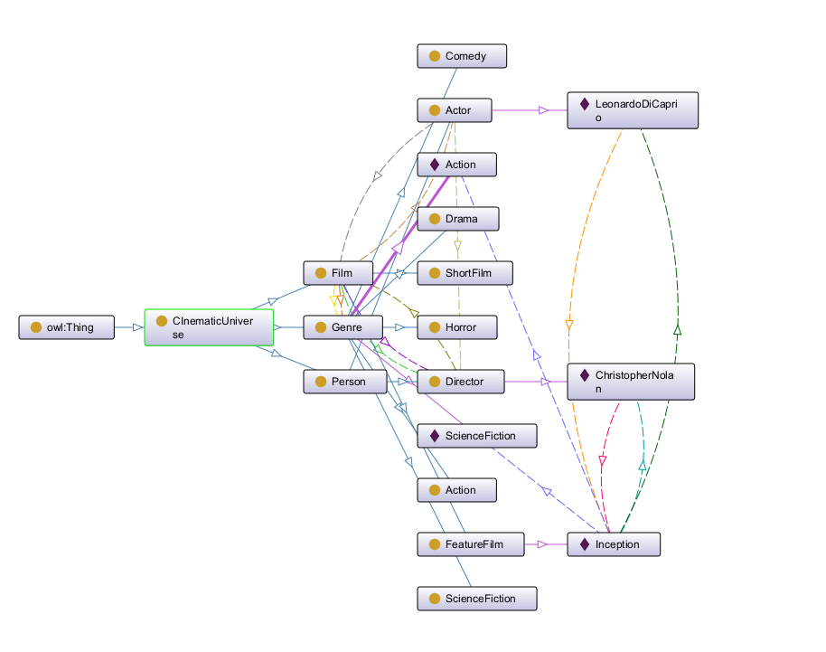

2.3. Пример индивида Inception с утверждениями
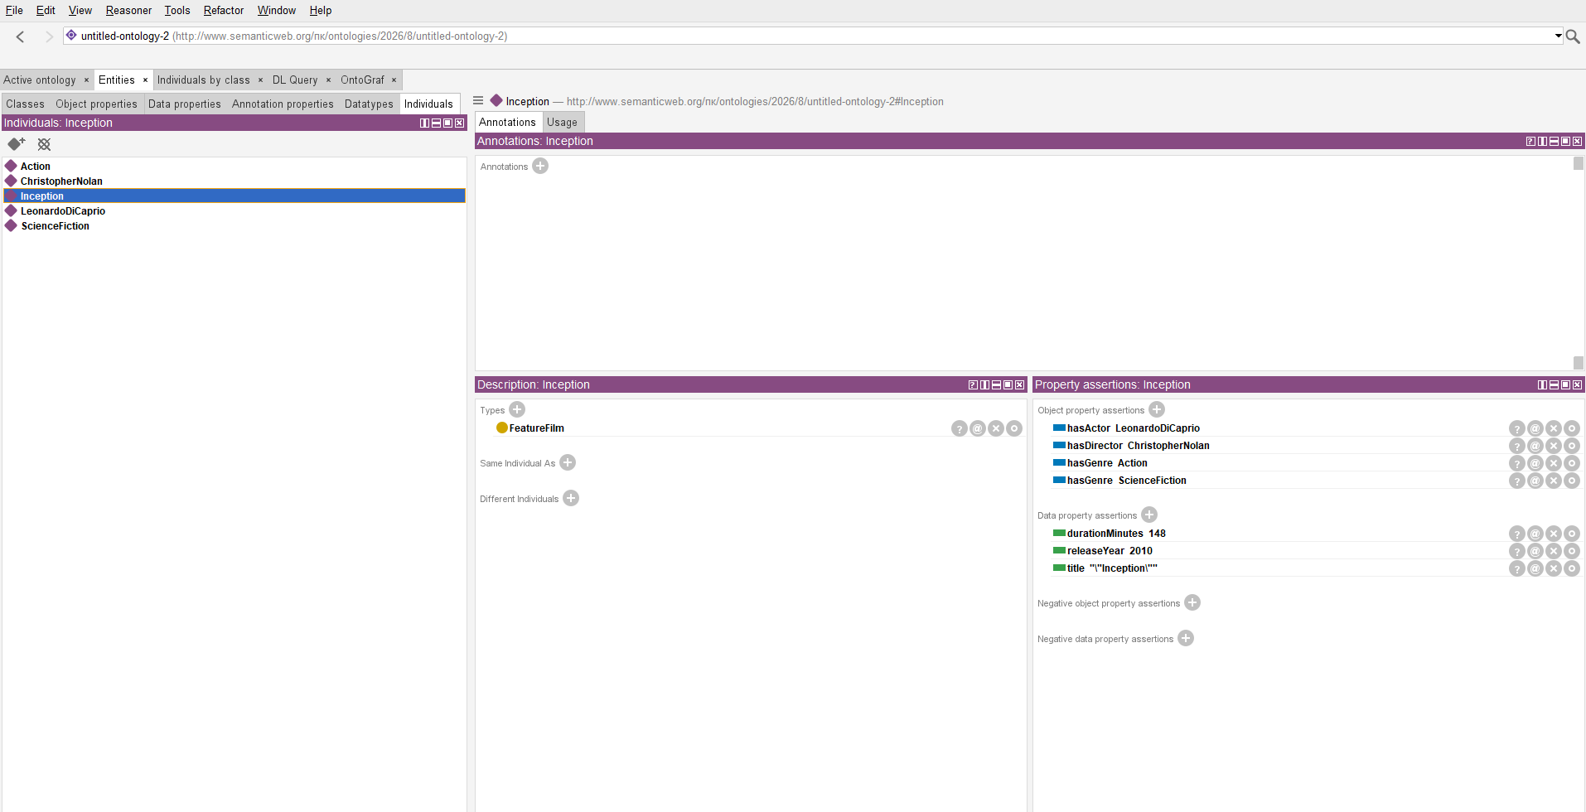

2.4. Проверка резонером

После запуска резонера HermiT:

- Индивид Inception автоматически отнесен к классу Film(поскольку FeatureFilm SubClassOf Film)

- Проверена совместимость ограничений (durationMinutes min 40 для FeatureFilm)

3. Выводы

В ходе лабораторной работы была построена онтологическая модель предметной области «Кинематографическая Вселенная» в редакторе Protégé 5.6.9. Модель включает:
- 13 классов, организованных в иерархию от CinematicUniverse;
- 6 Object Properties (связи между сущностями);
- 6 Data Properties (атрибуты сущностей);
- 4 логических ограничения (restrictions) для классов Film, FeatureFilm, ShortFilm;
- 5 индивидов с утверждениями (assertions).

